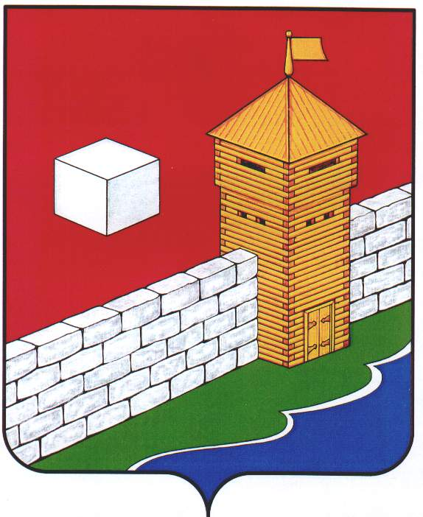
СОВЕТ ДЕПУТАТОВ
СЕЛЕЗЯНСКОГО СЕЛЬСКОГО ПОСЕЛЕНИЯ
ЕТКУЛЬСКОГО МУНИЦИПАЛЬНОГО РАЙОНА
Р Е Ш Е Н И Е

от _______________ № ____ Проект
с. Селезян

О выражении согласия населения Селезянского
сельского поселения на объединение
сельских поселений, входящих в состав
Еткульского муниципального района, в
целях его преобразования и последующего
наделения вновь образованного
муниципального образования статусом
Еткульского муниципального округа
Челябинской области

В соответствии со статьей 13 Федерального закона от 6 октября 2003 года № 131-ФЗ «Об общих принципах организации местного самоуправления в Российской Федерации», Уставом Селезянского сельского поселения, решением Собрания депутатов Еткульского муниципального района от 30.10.2024 г. № 636 «О выдвижении инициативы о преобразовании Еткульского муниципального района в Еткульский муниципальный округ Челябинской области» и принимая во внимание итоговый документ публичных слушаний, которые прошли 19 ноября 2024 года

СОВЕТ ДЕПУТАТОВ СЕЛЕЗЯНСКОГО СЕЛЬСКОГО ПОСЕЛЕНИЯ
Р Е Ш А Е Т:

- Выразить согласие населения Селезянского сельского поселения на объединение Белоносовского сельского поселения, Белоусовского сельского поселения, Бектышского сельского поселения, Еткульского сельского поселения, Еманжелинского сельского поселения, Каратабанского сельского поселения, Коелгинского сельского поселения, Новобатуринского сельского поселения, Лебедевского сельского поселения, Пискловского сельского поселения, Печенкинского сельского поселения, Селезянского сельского поселения, входящих в состав Еткульского муниципального района, в целях его преобразования и последующего наделения вновь образованного муниципального образования статусом Еткульского муниципального округа Челябинской области.

- Настоящее решение направить в адрес Собрания депутатов Еткульского муниципального района.

3. Настоящее решение опубликовать в информационном Вестнике, на портале «Муниципальные Правовые Акты администрации Еткульского муниципального района» (http://мпа-еткуль.рф/), разместить на стенде в администрации Селезянского сельского поселения и на официальном сайте администрации Еткульского муниципального района на странице Селезянского сельского поселения в информационно-телекоммуникационной сети «Интернет».

4. Контроль за исполнением настоящего решения возложить на председателя Совета депутатов Селезянского сельского поселения О.Ю. Дундеву

Председатель Совета депутатов
Селезянского сельского поселения О.Ю. Дундева

Глава Селезянского
сельского поселения В.А. Старков

